Причина, по которой команда **python.exe C:\Users\Adminchik\Desktop\Practika\Practika\Migration\go_migration.py** не сработала в **Practika** каталоге, заключается в том, что сценарий требует присутствия определенных файлов и каталогов в текущем рабочем каталоге.

В первом случае (**PS C:\Users\Adminchik\Desktop\Practika> python.exe C:\Users\Adminchik\Desktop\Practika\Practika\Migration\go_migration.py**) произошел сбой сценария со следующей ошибкой:

РжавчинаСкопировать код

alembic.util.exc.CommandError: Path doesn't exist: 'C:\\Users\\Adminchik\\Desktop\\Practika\\alembic'. Please use the 'init' command to create a new scripts folder.

Эта ошибка возникает из-за того, что скрипт ожидает, что **alembic** каталог будет существовать в текущем рабочем каталоге, но не смог его найти. **alembic** Каталог обычно создается с помощью **init** команды Alembic, которая задает начальную структуру каталогов для миграции базы данных. Поскольку **alembic** каталог отсутствует, скрипт не может продолжить работу.

Во втором случае (**PS C:\Users\Adminchik\Desktop\Practika\Practika\Migration> python.exe C:\Users\Adminchik\Desktop\Practika\Practika\Migration\go_migration.py**) скрипт выполняется успешно, потому что вы выполняете его из **Migration** каталога, который уже содержит необходимый **alembic** каталог.

Чтобы устранить проблему в первом случае, вы можете либо перейти в **Practika\Migration** каталог и запустить скрипт оттуда, либо вы можете создать **alembic** каталог вручную в **Practika** каталоге перед запуском сценария.

Вот пример того, как вы можете создать **alembic** каталог с помощью командной строки:

arduinoСкопировать код

PS C:\Users\Adminchik\Desktop\Practika> mkdir alembic

После создания **alembic** каталога вы должны быть в состоянии успешно запустить скрипт из **Practika** каталога.

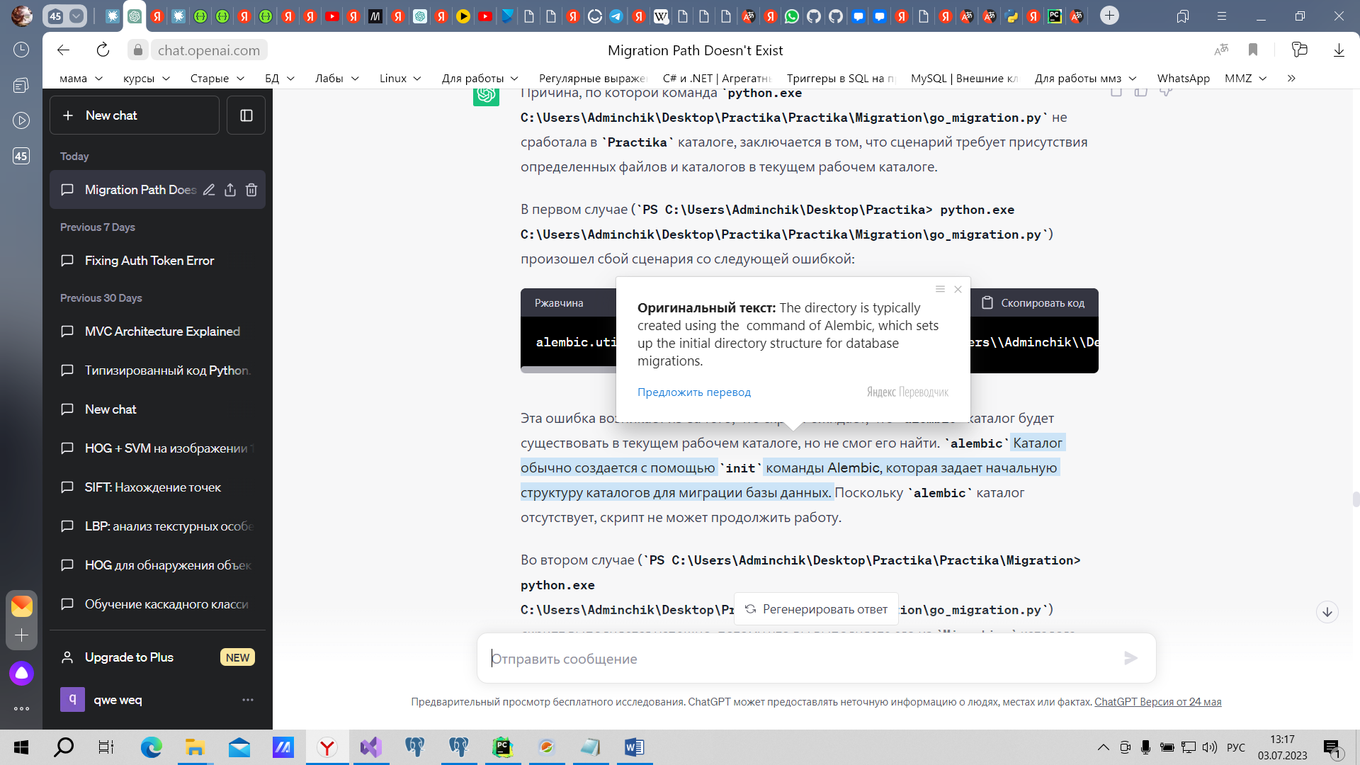

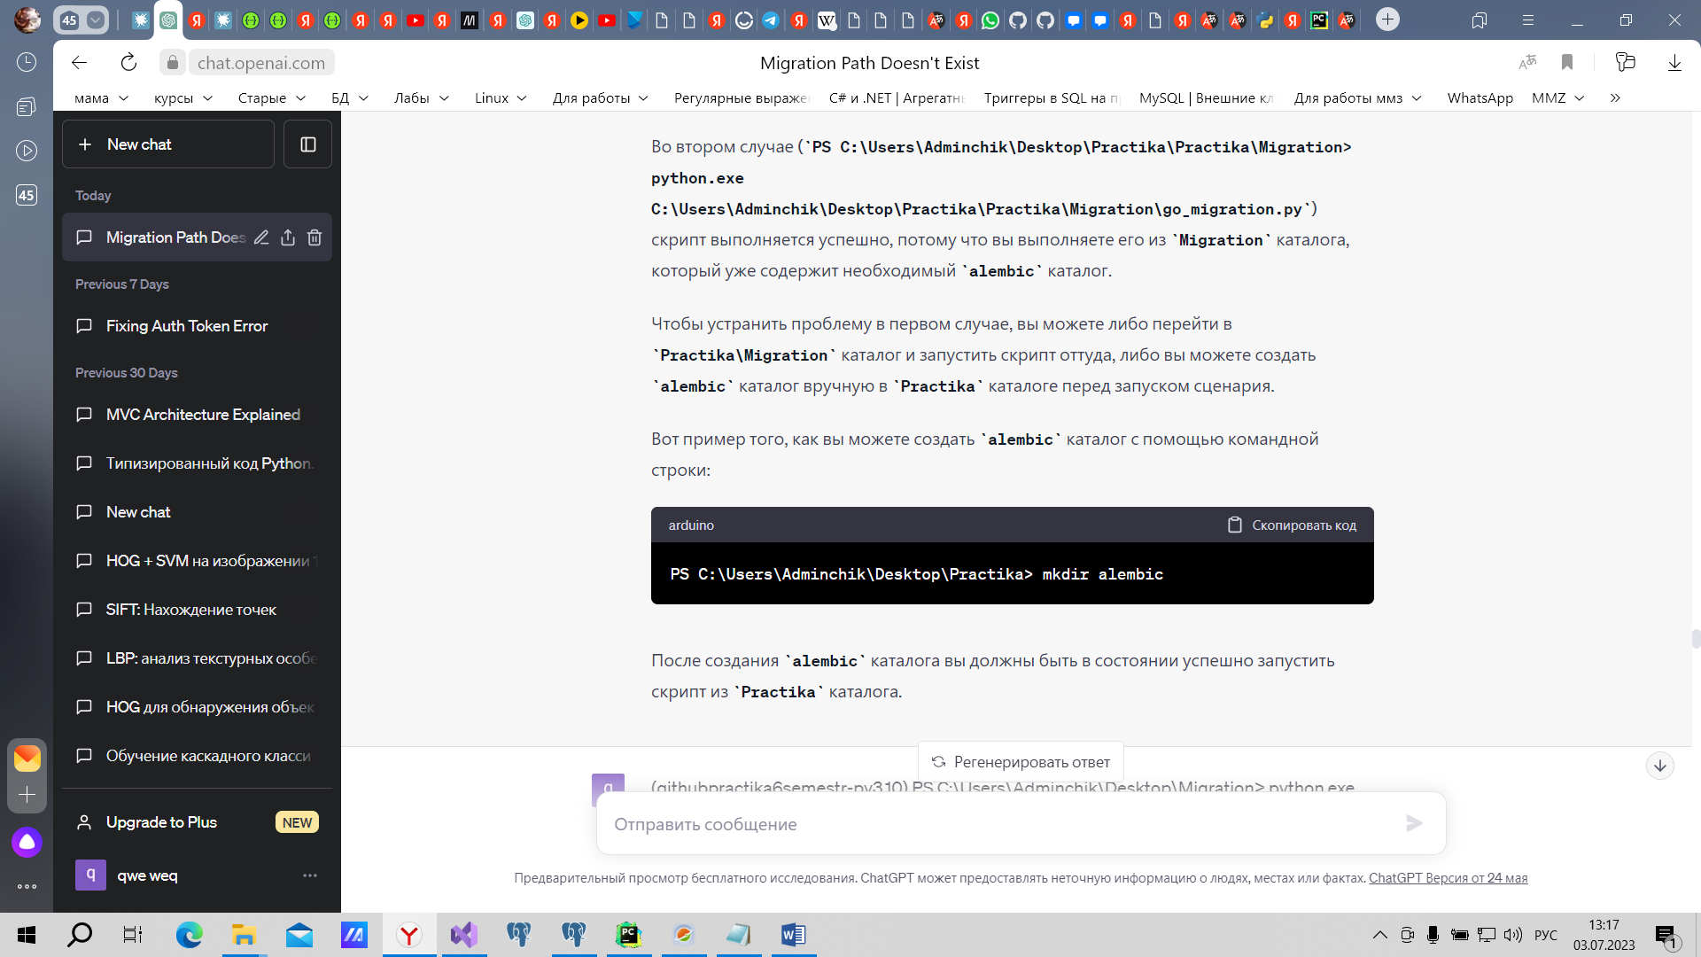

**Новая**

